硕 士 研 究 生 读 书 报 告



题目 Fast and Deep Facial Deformations

作者姓名 刘子豪
作者学号 22051045
学科专业 软件工程
所在学院 软件学院
提交日期 二○20 年 12 月

摘要
电影品质的角色通常表现出高度复杂和富于表现力的面部变形。用于制作一个角色的面部表情的骨骼绑定通常要求大量的算力，需要以高交互速率进行网络变形的高端硬件。在本文中，作者提出了一个基于卷积神经网络的人脸网格变形逼近方法。对于测试的模型，计算值的运行速度比原始面部装备快17倍，同时仍然保持高度忠实于原始装备的效果。作者还认为此方法可以扩展至用于处理高频变形（如精细皮肤皱纹）。而原始动画骨骼绑定的实现依赖于大量的专有库使得内部开发环境在外部安装非常困难，而本文的快速计算依赖于广泛可用且易于部署的TensorFlow库。除了允许使用成本更低的硬件和在更灵活的环境中进行高帧率计算，速度的大幅提高也使动画骨骼绑定上的交互式反向运动学成为可能。作者通过交互式人物造型和实时面部表情捕捉展示了其方法及其适用性。
关键词：建模， 神经网络方法，动画

1引言
用于游戏和其他实时应用程序的角色面部骨骼绑定通常由骨骼或混合形状控制。虽然这些方法可以快速计算，但是他们通常为了速度而牺牲细节的精细程度。使用这些实时面部骨骼绑定来表达细微的变形是一个挑战，通常需要添加额外的计算层到基础设备上。然而，尽管有这些改进，实时面部骨骼绑定的细节水平和电影质量面部骨骼绑定的差距仍然十分明显。电影质量面部骨骼绑定包含更复杂的网格变形的主要原因是它们不受实时要求的限制。
用于电影的面部骨骼绑定需要大量的计算来创建逼真和富有表现力的网格变形。在高端机器上，这些面部骨骼绑定的运行速度可能只有10-30 FPS，在消费者级设备上运行速度会更慢。此外，动画工作室通常自行开发用于制作角色的骨骼绑定。这些骨骼绑定仅限于自定义动画引擎，如果想要移植角色到内部软件之外使用，可能会很有挑战性同时比较费时。因此，由于计算和可移植性的限制，电影品质的角色很少在设计其的电影之外使用。
为了克服这一局限性，该论文提出了一种新的方法用于计算面部网格的变形，包括皮肤、口腔内部、牙齿和其他结构。该方法使用卷积神经网络（CNN）来计算在面部网格中的变形。该方法计算变形分为三个部分：一个粗略的计算，一个精细的计算，以及网格的刚性组件的计算。该方法在保留网格高频细节的同时运行速度是同类设备的17倍。
此外，作者在TensorFlow中实现了计算模型，TensorFlow是一个开源的机器学习库，这使得面部骨骼绑定可以超越专利限制并允许将模型部署到更广泛的设备上。此外，这种计算可以很容易地在CPU和GPU上进行计算，而不需要任何额外的设备。因为该模型是基于神经网络的，所以计算值是完全可微的。作者通过开发一个基于逆运动学的姿势应用程序以及面部表情捕捉系统证明了这个计算模型的有用性。
2 具体算法
传统的CNN使用2D图像和特征图进行网络的训练。为了使用三维模型进行三维变形重建，必须创建映射空间和顶点位置之间的映射。因为论文期望得到一个完整的角色骨骼绑定，所以使用了UV贴图，用于从二维特征空间计算顶点位置。
给定一个具有多边形网格的角色的面部骨骼绑定，V表示网格中| V |=n个顶点的顶点坐标集，p表示角色的骨骼绑定参数，V=r（p）为将骨骼绑定参数映射到变形网格的函数。论文主要着重与对该骨骼绑定函数r（p）的逼近。
该方法利用了创建的面部网格的纹理坐标U∈R^{n×2}，这种计算依赖于卷积神经网络，在给定输入骨骼绑定参数的情况下生成变形图。变形图在纹理贴图坐标处进行采样来计算网络中的顶点位置。面部骨骼绑定的参数改变网格局部区域的形状，因此这些参数可以看作是是对网格的局部操作。按照设计，一个CNN网络在特征图上执行局部计算。假设网格中的局部信息保存在纹理贴图坐标中，那么CNN是逼近骨骼绑定函数的理想方法。
论文的模型分为两个阶段：粗略计算和精细计算。粗计算对整个网格进行操作。以确保模型执行速度较快，粗计算由多个CNN组成，输出低分辨率变形图。结果，变形中的高频细节存在损失。为了解决细节损失问题，论文提出了附加的CNN来输出高分辨率变形图，并以之生成精细计算。这些附加的CNN只关注网格的顶点密集区域来计算高频变形。为了进一步提高模型的效率，论文识别网格中只经历平移和旋转的部分，并使用一种更快速的计算方法代替CNN计算。
下图1为计算模型图。骨骼绑定参数被用作卷积网络的输入，之后生成每个网格的变形图。使用双线性插值计算纹理坐标空间中的每个顶点在变形图上的坐标偏移。这些坐标偏移被添加到原本的表情模型上来达到目的变形。对于精细模型，仅仅计算一部分的活动顶点。
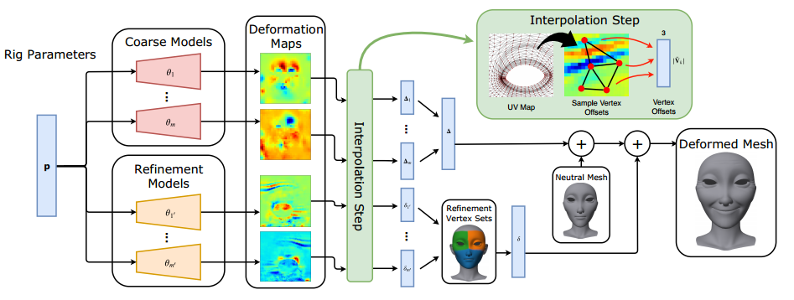
下图2为粗略模型和精细模型具体的CNN网络结构。所有卷积层都使用3x3卷积核，除了最后一层使用1x1卷积核。除最后一层没有激活函数外，所有层都使用Leaky ReLU激活函数。所有非全连接层都是正方形的。上采样方法采用的使最近邻插值算法。
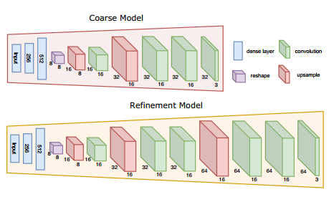

3 优势和短板
论文使用了四个样例来体现模型的效果。其中三个是电影《驯龙高手》中专有的角色面部骨骼绑定，另一个是由CGTarian Animation and VFX Online School发布的开源角色Ray的面部骨骼绑定。
通过对比论文中的计算模型和线性混合蒙皮（LBS）和论文模型的一个密集前馈版本。作者发现论文的方法保留了LBS中丢失的高频细节，在密集前馈版本中更为精确。此外，与LBS计算值不同，论文的模型保留了从骨骼绑定参数到变形网格的映射，因此就可以计算新的动画而无需访问原先的骨骼绑定函数。
密集前馈版本的运行速度比论文原本的计算模型更快，但是速度是以更多的模型参数为代价的，因此会有更高的内存开销。同时密集前馈版本模型会放大网格表面的高频噪声。
作者测量了顶点位置误差和面法向误差，见下表1。从结果中我们可以看到大部分计算结果达到亚毫米精度。但是，平均顶点位置误差并不是一个很好的指标来衡量精细细节的准确性。下图3显示出计算值存在皱纹的变形。表1中精细模型的面法向误差最小，下图4为面法向误差的可视化对比图。
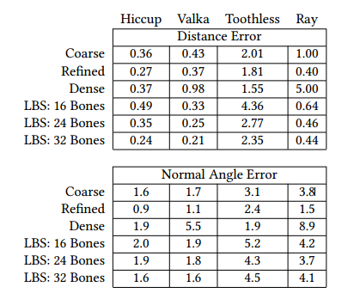
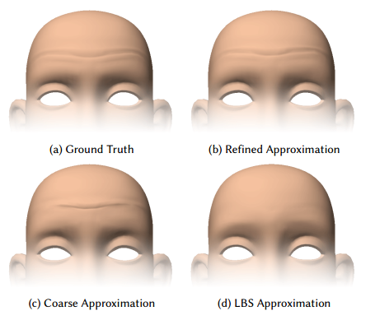
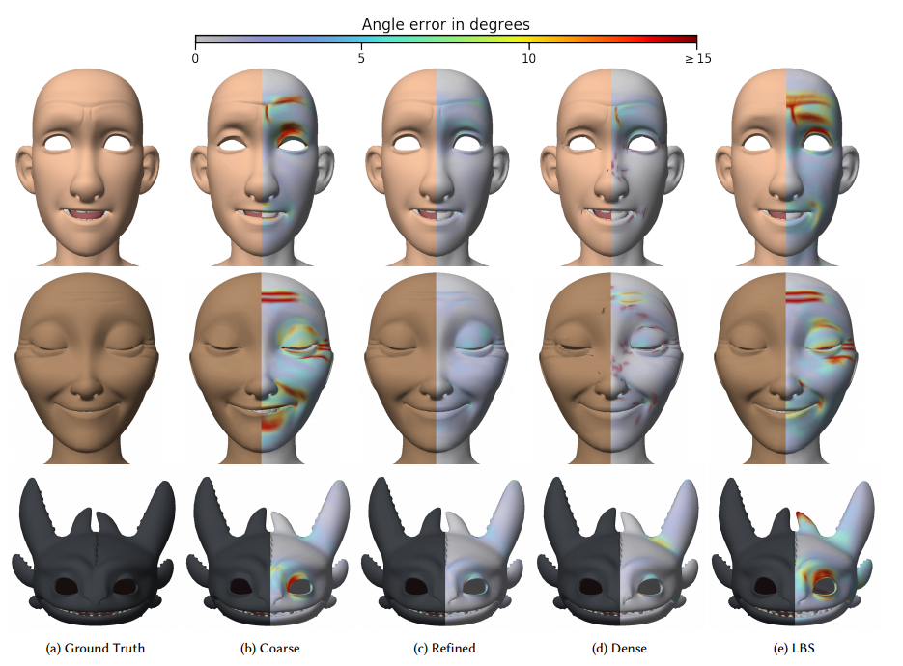
论文使用TensorFlow实现了计算模型，并一台高端机器和一台消费级笔记本电脑上评估它们的执行时间。对于高端机器，使用Intel Xeon E5-2697 v3 28线程2.60 GHz处理器，同时使用NVIDIA Quadro K5200 GPU。在笔记本电脑上，使用Intel Core i7-7700HQ 8线程2.80 GHz处理器，配备NVIDIA GeForce GTX 1060 GPU。
论文对比了三个《驯龙高手》角色的面部骨骼绑定原本多线程制作引擎Libee的运行速度，见下表2。从结果中我们可以看到论文的计算模型运行速度比原始骨骼绑定引擎快5到17倍。在高端机器下，计算值在GPU上运行较慢，是因为因为模型是在单个姿势上计算的，并且因为卷积运算在低分辨率的特征图上进行。因此，在这种情况下，GPU未得到充分利用。此外，论文还确定消费级的GeForce GPU计算模型比高端桌面级的Quadro GPU更快。这种差异 可以归因于Quadro的时钟速度比GeForce GPU的慢。
